«Горячие линии» обязательные для размещения на сайте
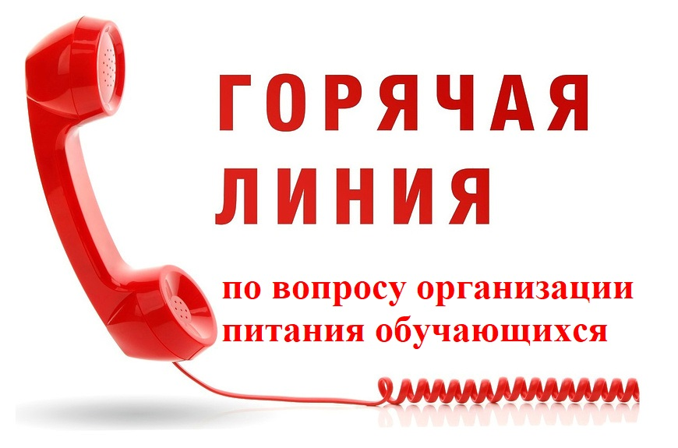"Горячая линия" по вопросу организации питания обучающихся общеобразовательных организаций
Райкинен Светлана Эдуардовна, руководитель муниципального центра методического сопровождения дошкольных образовательных организаций 8(39041)3-32-78

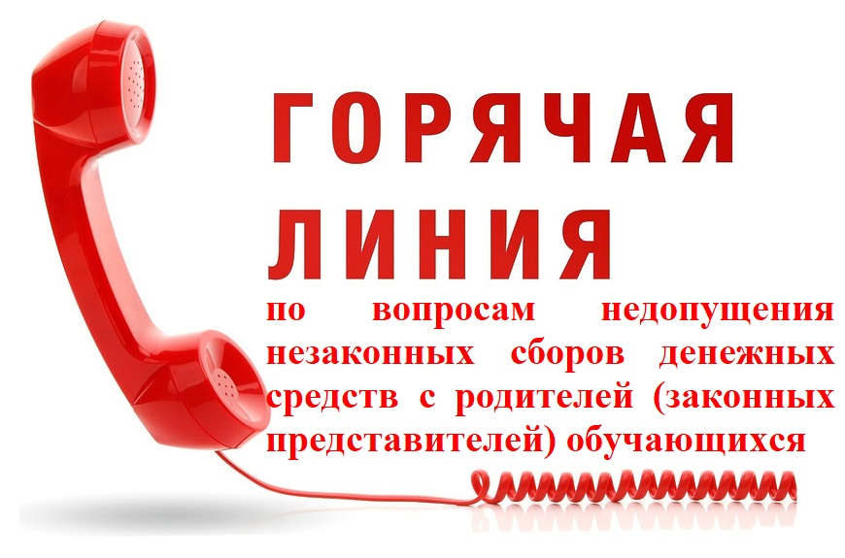«Горячая линия» по вопросам недопущения незаконных сборов денежных средств с родителей (законных представителей) обучающихся
Петрова Елена Васильевна, заместитель руководителя Управления образования администрации Алтайского района 8(39041)3-32-33

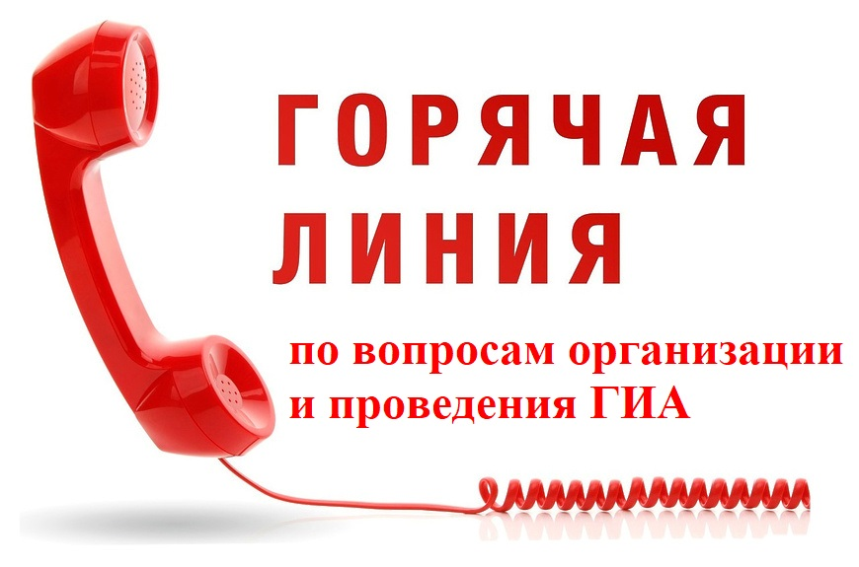«Горячая линия» по вопросам организации и проведения ГИА

По вопросам ГИА-11
«Горячая линия» Рособрнадзора по вопросам ЕГЭ | +7(495)984-89-19
Лыщицкая Ольга Николаевна  заместитель начальника отдела общего образования Министерства образования и науки Республики Хакасия | 8 (3902) 295-237
Доброва Ирина Александровна, главный специалист Управления образования администрации Алтайского района | 8 (39041) 3-32-66
По вопросам ГИА-9
Спирина Елена Борисовна,  советник отдела общего образования Министерства образования и науки Республики Хакасия | 8 (3902) 295-207
Доброва Ирина Александровна, главный специалист Управления образования администрации Алтайского района | 8 (39041) 3-32-66

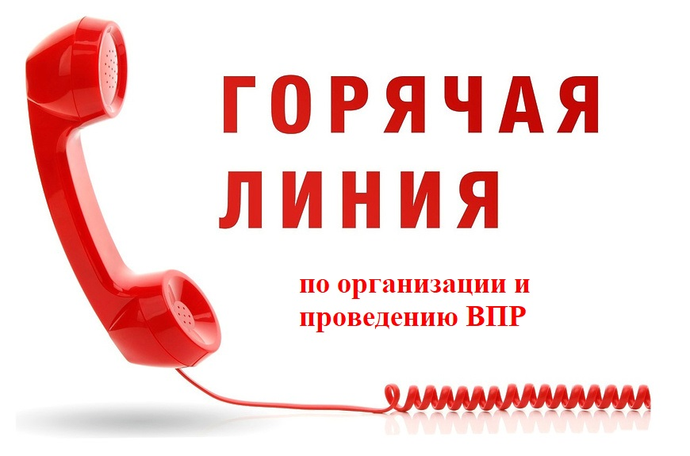«Горячая линия» по организации и проведению Всероссийских проверочных работ в общеобразовательных организациях
Селянинова Светлана Вениаминовна, заместитель руководителя муниципального центра методического сопровождения дошкольных образовательных организаций
8(39041) 3-32-55

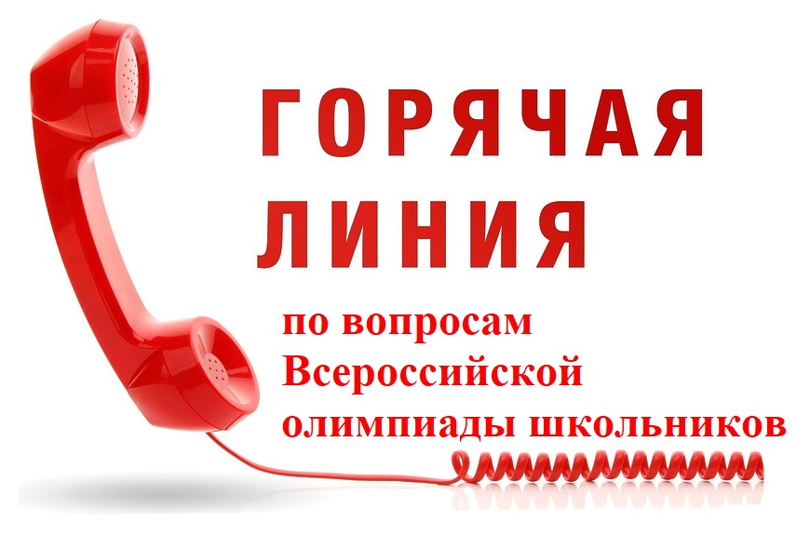«Горячая линия» по вопросам Всероссийской олимпиады школьников
Тараканова Надежда Леонидовна, старший методист Управления образования администрации Алтайского района, 8(39041) 3-32-55

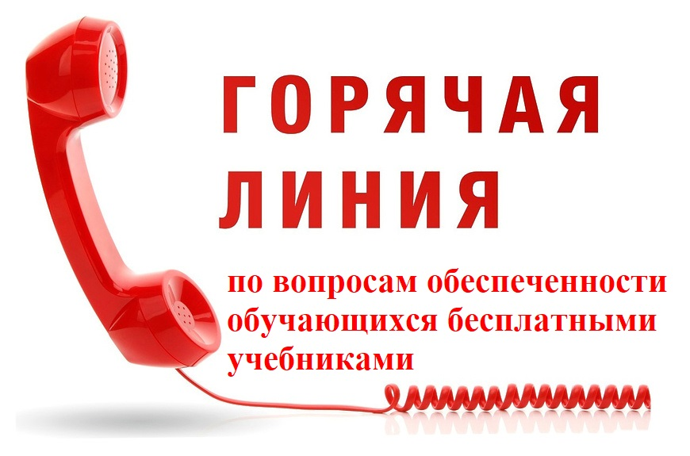«Горячая линия» по вопросам обеспеченности обучающихся бесплатными учебниками
Селянинова Светлана Вениаминовна, заместитель руководителя муниципального центра методического сопровождения дошкольных образовательных организаций
8(39041) 3-32-55

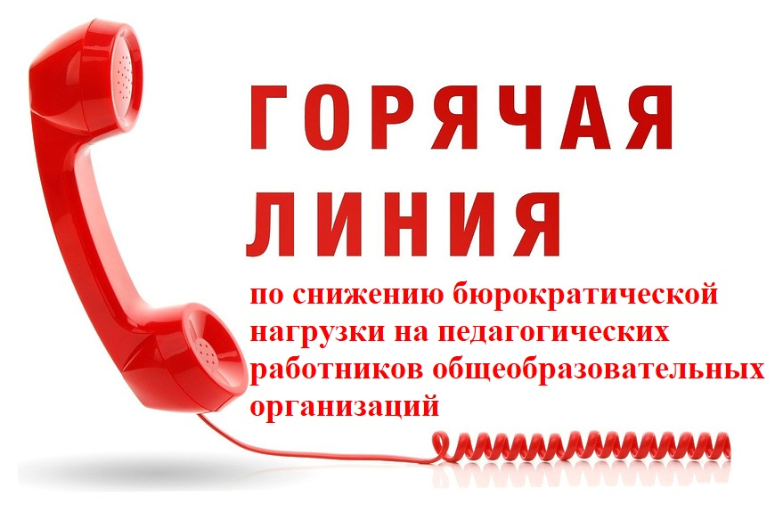«Горячая линия» по снижению бюрократической нагрузки на педагогических работников общеобразовательных организаций
Селянинова Светлана Вениаминовна, заместитель руководителя муниципального центра методического сопровождения дошкольных образовательных организаций
8(39041)3-32-55
Доброва Ирина Александровна, главный специалист Алтайского УО 8(39041) 3-32-66

